**Электрохимическое осаждение никеля в ячейке цилиндрического типа малого объёма**

***Смирнов М.Н.****1****,******Шаландин В.Е.****1****, Ротманов К.В.****1*

*Научный сотрудник*

*1АО «ГНЦ НИИАР», Димитровград, Россия*

*E-mail: orip-niiar*[*.ru*](mailto:ivanov@yandex.ru)

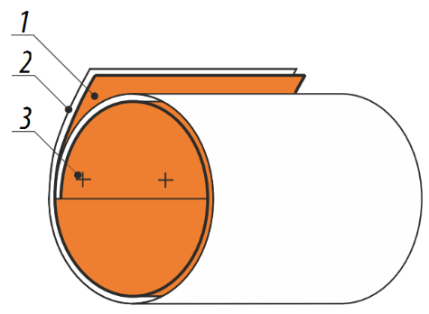Одним из источников бета-излучения на основе изотопа никель-63, выпускаемых АО «ГНЦ НИИАР», является источник типа БН63.С. [1] Внешний вид источника представлен на рисунке 1. Подложка источника представляет собой фольгу из никеля природного изотопного состава, а активная часть, электрохимически нанесенная на подложку, является металлическим слоем никеля, обогащённого по изотопу никель-63.

Рисунок 1– Общий вид источника БН63.С [1]:

1 — активная часть;   
2 — подложка; 3 — место сварки.

Несмотря на возможность покрытия активного слоя ультратонким защитным слоем из никеля природного изотопного состава электрохимическим методом, текущая технология не предполагает получения источника закрытого типа. Причиной этого является невозможность герметизации торцов и мест сварки источников без ухудшения характеристик в рамках действующей технологии.

Для решения задачи изготовления источников закрытого типа разработана ячейка с цилиндрическим рабочим объёмом. Никелевый катод находился на боковой поверхности рабочего объёма ячейки, а иридиевый анод – на оси, соединяющей центры оснований рабочего объёма. Важными особенностями, определяющими технологические параметры при работе на данной ячейке, являются её малый объём и превышение катодной площади над анодной. В частности, было отмечено, что:

* из-за высоких внутренних напряжений осаждённое покрытие обладало плохой адгезией к подложке, при деформациях корпуса источника могло отслаиваться;
* задержка пузырьков газа на электродах значительно снижала как количество осаждающегося металла, характеризующегося выходом по току (ВТ), так и равномерность распределения металла;
* из-за малого объёма ячейки концентрация и pH электролита в процессе осаждения могли сильно изменяться.

В ходе работы показана достаточность термической обработки катода с нанесённым покрытием для решения проблемы адгезии.

Проверена возможность изменения катодной плотности тока и температуры, рекомендуемые в литературе [2], с целью повышения выхода по току. Выявлена практическая неприменимость повышения температуры электролита для ячейки цилиндрического типа малого объёма.

Исследовано влияние начальной концентрации никеля и времени осаждения на выход по току. Показано, что выход по току обратно коррелирует со временем проведения осаждения и прямо коррелирует с начальной концентрацией никеля в электролите.

**Список источников**

1. Каталог радионуклидных источников ионизирующего излучения и препаратов: рекламное издание. — 2-е изд., доп. и перераб. — Димитровград: АО «ГНЦ НИИАР», 2019. — 45 с.

2. Мамаев В.И., Кудрявцев В.Н.. Никелирование: учебное пособие. — М.: РХТУ им. Д.И. Менделеева, 2014. — 192 с.